Ascea-Velia MatEleatica 2025
Introduzione ai frattali attraverso Zenone d’Elea,
Apollonio di Perga e Erone d’Alessandria
Giorgio Pietrocola ¹
^{1 A.P.A.V, A.F.S.U}
a) Matematica e Filosofia
b) Divulgativo (per tutti)
c) Ex insegnante di matematica e fisica in pensione.

Per mostrare in concreto come la matematica moderna affondi le sue radici nella cultura classica, ho scelto un tema visualizzabile sia pure nei limiti delle approssimazioni necessarie, affinché anche i meno esperti possano farsi un'idea, almeno estetica, di ciò di cui si tratta ed essere indotti ad approfondire. L';argomento sarà sviluppato attraverso un percorso narrativo il quale, focalizzando particolari idee di importanti figure della Grecia antica, permetta di analizzare peculiarità, concetti e problematiche, che si ritrovano comunemente in quegli oggetti della matematica moderna, a cui Benoit Mandelbrot (1924-2019) ha assegnato il nome “frattali”: oggetti che, mentre a volte possono apparire strani e perfino mostruosi, altre volte descrivono elementi diffusissimi in natura, che ci sono familiari da sempre.
L'itinerario scelto si svilupperà in tre tappe: ognuna avrà per riferimento una figura geometrica fondamentale e un pensatore illustre dell'antica Grecia. Presenterò alcuni miei
lavori realizzati attraverso disegni geometrici, statici o dinamici, evidenziando, a ogni tappa, il debito di riconoscenza verso l'antico personaggio di turno.
Alcuni concetti fondamentali, che si cercherà di approfondire, ci accompagneranno durante
tutto il percorso: prioritariamente l'infinito con i suoi sorprendenti paradossi e la sua figliola,
l'autosimilarità, cioè la proprietà di certi oggetti di essere costituiti da parti che sono copie in
miniatura dell'intero oggetto, una proprietà che si propaga all'infinito come le immagini di
due specchi contrapposti. Infinito e autosimilarità aprono le porte alle procedure ricorsive
che si ripetono illimitatamente.
Nella prima tappa. Il personaggio coinvolto sarà Zenone di Elea (489-431) un ingegno definito acuto, sottile e vigorosamente polemico (Geymonat 1981). E' considerato più un filosofo che un matematico, ma i suoi ragionamenti ,a mio avviso, sono matematica! Non so se è stato l'inventore delle dimostrazioni per assurdo, ma certamente con le sue argomentazione si è rivelato un maestro in questa arte, che consiste nell'ammettere vera una tesi svilupparne conseguenze giudicate assurde che la falsificano o almeno la mettono in crisi, portando nel tempo ad un'evoluzione del pensiero. Quelle di Zenone infatti non sono semplicemente sofismi, ma difficoltà reali che hanno dato da pensare a generazioni di matematici. Il filosofo eleatico con i suoi famosi paradossi, ci conduce verso procedure ricorsive che si sviluppano in sequenze illimitate con figure sempre più piccole, ma anche invariabilmente simili a se stesse...
Apollonio con la sua idea di setaccio ci insegna a scomporre un cerchio in infiniti altri cerchi fino ad approdare alle molte varianti del frattale, che oggi porta il suo nome. Infine Erone, con la sua definizione di gnomone, ci introduce a un’ampia classe di figure autosimili,.che faranno emergere la spirale logaritmica. Termino questa breve presentazione dell' intervento previsto con alcune delle figure che illustreranno le varie tappe indicate.

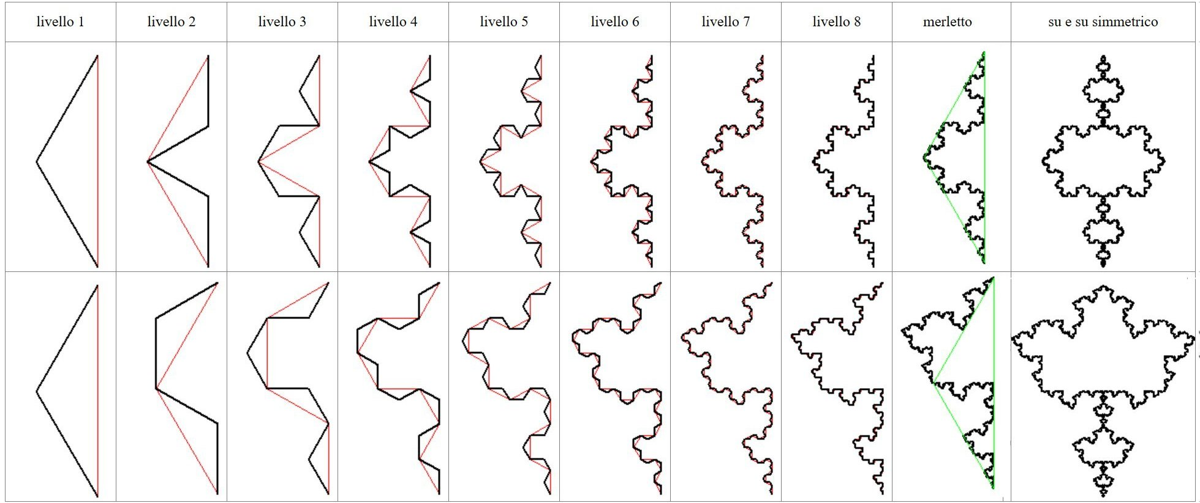
Alcune delle immagini che illustreranno le tre tappe del percorso proposto
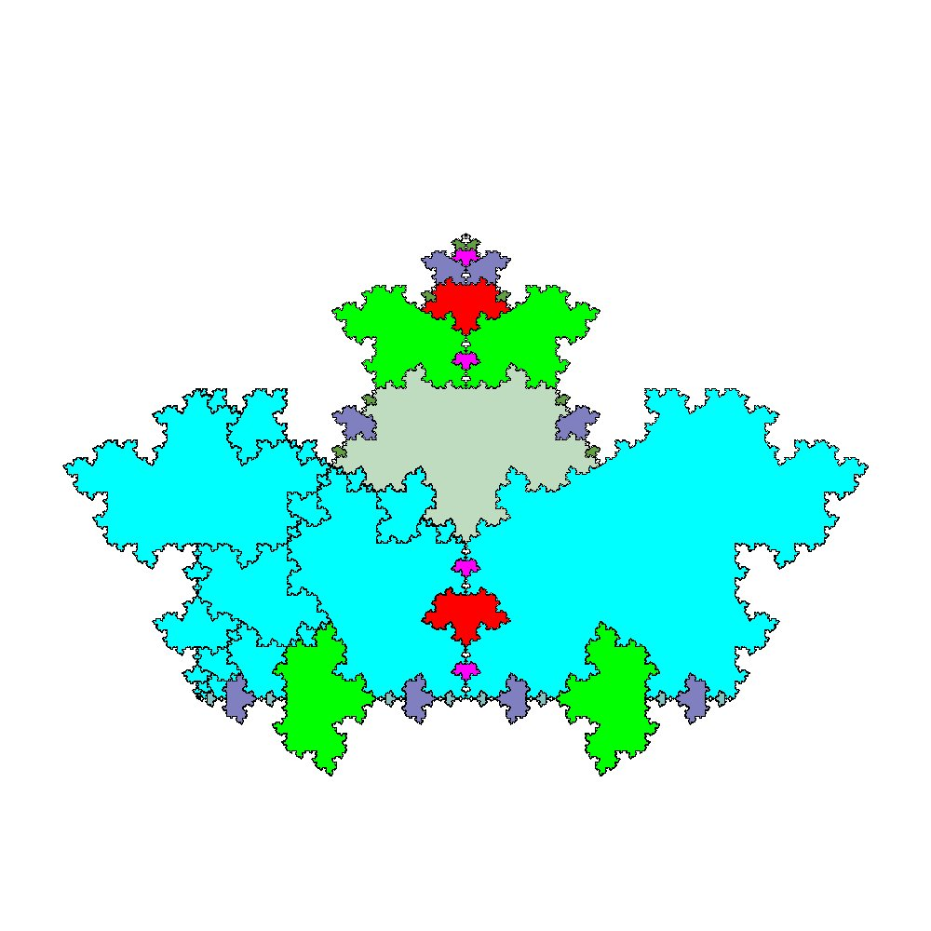 | 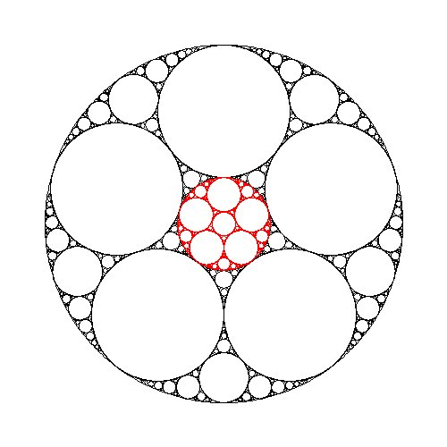 | 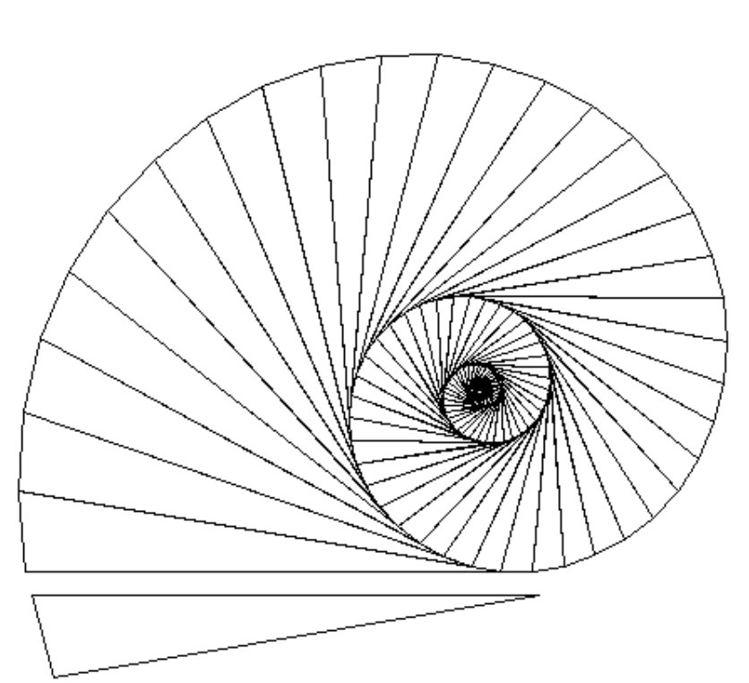

Bibliografia essenziale
Geymonat L. (1981). Essere o divenire in Storia del pensiero filosofico e scientifico. Volume 1, pp. 48-58 Garzanti
Pietrocola G. (2024). Affinità tra figure frattali. Algoritmi combinatori alla scoperta delle coppie drago, farfalla e falene, siamesi, Periodico di Matematica (IV) Vol. VI(4) dicembre 2024, pp. 111-124 disponibile alla url https://www.afsu.it/wp-content/uploads/2025/01/Periodico-di-Matematica-IV-Vol.-VI-4-Online.pdf
Pietrocola G. (2014). Setecci dinamici. In Tartapelago Disponibile alla url http://www.pietrocola.eu/maecla/tartapelago/frattali/index3.htm
Pietrocola G. (2022). Gnomoni aurei e no in Archimede 1/2022 pp.2-7 Le Monnier

